- класс
Итоговый тест по математике за курс начальной школы
Повышенный уровень сложности
М.И.Моро, М.А.Бантова

1.Задание: Выбери правильный ответ.
Предметы, представленные на рисунке, имеют форму …

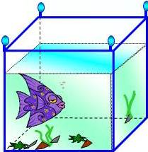
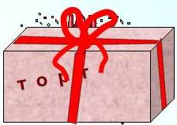

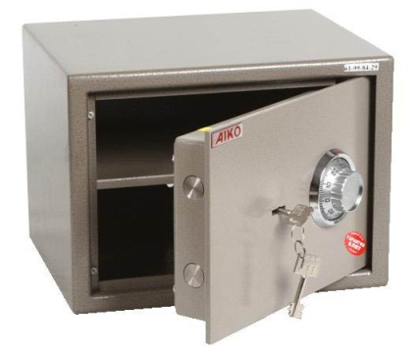
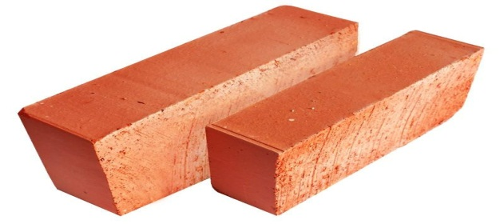

- параллелепипеда
-конуса
-квадрата
-овала

2. Задание: Выберите правильный ответ:
На поле, длина которого 80 м, а ширина 30 м третью часть площади засеяли пшеницей, а остальную – ячменем. Площадь, засеянная ячменем, равна … м².
1600
1060
1006
1606

3. Задание: Дополните.
Длина отрезка АВ 4 см, длина отрезка CD на 5 см больше длины отрезка АВ. Номер отрезка CD на чертеже …

1
2
3
4
5
6
7
8
9
10
11
12
13
14
0
15

1

1

2

3

1
2
3

4. Задание: Выбери правильный ответ
Площадь А, измеренная единицей (меркой) Е примерно равна … меркам.

Е А

4, четырем
2, двум
3, трем
5, пяти

5. Задание: Выбери правильный ответ:
Согласно результатам, представленным на диаграмме, Игорь ниже Жени на … см.

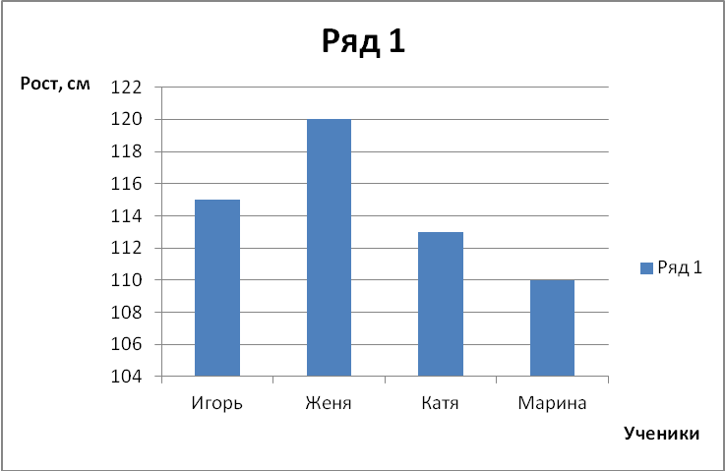

5 см
2 см
1 см
3 см

6. Задание: Выбери правильный ответ
Согласно таблице (составьте задачу и решите ее) первая и вторая бригада соответственно изготовили … , … деталей.

 | Изготовили деталей за 1 час | Время работы, ч | Изготовили всего деталей
I | Одинаковое | 22 | ? на 900 деталей меньше, чем вторая
II | Одинаковое | 28 | ?
I+II | Одинаковое | (22+28)

3300, 4200
3030, 4200
3003, 4020
3030, 4002

7. Задание: Выбери правильный ответ
На представленном рисунке всего кубиков …

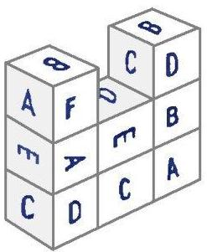

8
7
6
4

8. Задание: Отметьте правильный ответ
Выбери правильное равенство:

2/4 года = 6 мес
3/7 недели = 4 дня
1/6 суток = 5 часов
3/5 века = 57 лет

9. Задание: отметьте правильный ответ
Значение числового выражения 600-(253+68)+19

298
398
250
350

10. Задание: отметьте правильный ответ
Произведение чисел 700 и 800 увеличить на 1
560001
56000
15000
15001

